**TRƯỜNG CAO ĐẲNG FPT POLYTECHNIC**

**🕮**

**LAB**

MÔN HỌC : Lập trình Python

MÃ MÔN : DAT 201

Báo Cáo Bài Tập môn Học

**Sinh viên thực hiện :**  *Trần Gia Lạc*

**MSSV :** *Ps31064*

**Giảng viên hướng dẫn :** *Trần Văn Huy*

**Mục Lục**

MỤC TIÊU: 3

PHẦN I 3

Bài 1 (2 điểm) 3

Bài 2 (2 điểm) 5

PHẦN II 7

Bài 3 (2 điểm) 7

Bài 4 (2 điểm) 8

# MỤC TIÊU:

* Xây dựng ứng dụng với nhiều lớp được tổ chức theo sự phân cấp thừa kế
* Sử dụng lại những gì đã có ở một lớp khác
* Ghi đè để hiệu chỉnh lại nội dung của phương thức ở lớp con

# PHẦN I

## Bài 1 (2 điểm)

Xây dựng lớp ChuNhat gồm 2 thuộc tính là rong và dai và các phương thức

get_chu_vi() và get_dien_tich() để tính chu vi và diện tích. Phương thức xuat() sẽ

xuất ra màn hình chiều rộng, chiều dài, diện tích và chu vi.

Xây dựng lớp Vuong kế thừa từ lớp ChuNhat và ghi đè phương thức xuat() để xuất

thông tin cạnh, diện tích và chu vi.

Viết chương trình nhập 2 hình chữ nhật và một hình vuông sau đó xuất ra màn

hình.

**Bài làm:**

*Class 1: tính chu vi hình chữ nhật:*

* Đầu tiên ta sẽ định nghĩa **lớp ChuNhat**, Phương thức khởi tạo của lớp ChuNhat, được gọi khi một đối tượng mới của lớp này được tạo. dai và rong là các tham số đầu vào, đại diện cho chiều dài và chiều rộng của hình chữ nhật.
* Tạo 2 phương thức tính và trả về giá trị của **chu_vi** và **dien_tich**
* Sau đó định nghĩa xuat để in các giá trị bao gồm các thuộc tính trong lớp **Chu_Nhat**

*Class 2: tính chu vi và diện tích hình vuông:*

* Do tính kế thừa từ **lớp ChuNhat** nênta có công thức tính toán cạnh từ biến **dai** và **rong** nên ta đặt tên 2 giá trị lại là **canh.**
* Tương tự tạo **def xuat**

Tạo def nhập giá trị và in tên là (def in_out)

**Kết quả:**

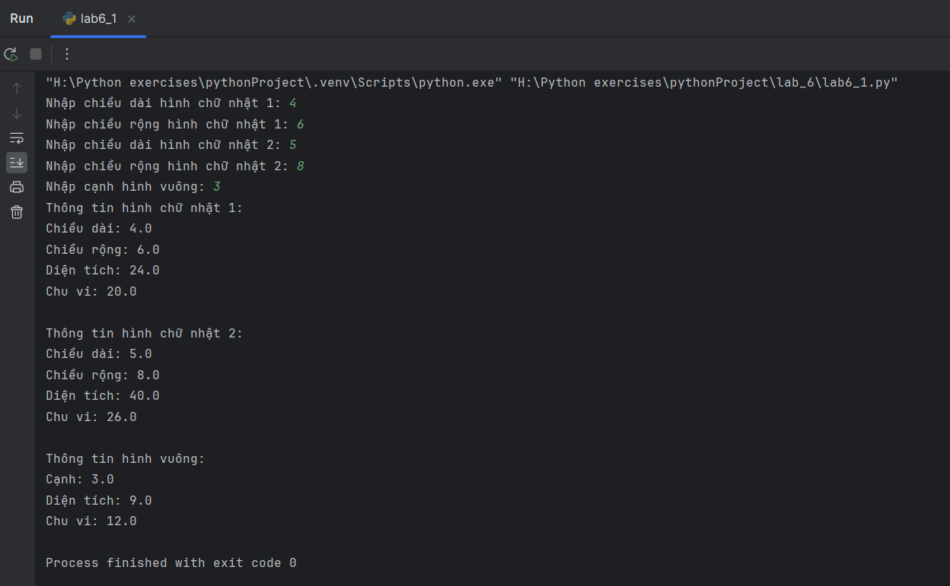

## Bài 2 (2 điểm)

Viết chương trình nhập thông tin của 2 sản phẩm từ bàn phím, sau đó gọi phương thức xuất để xuất thông tin 2 đối tượng sản phẩm đã tạo.

**Bài làm:**

*Tương tự như bài 1, tạo lớp SinhVienPoLy*

**Kết quả:**

# PHẦN II

## Bài 3 (2 điểm)

Tạo lớp SinhVienIT và SinhVienBiz kế thừa từ lớp SinhVienPoly.

* SinhVienIT gồm các thuộc tính điểm java, html, css. Ghi đè phương thức get_diem() để tính điểm cho sinh viên IT theo công thức (2 * java + html + css) / 4
* SinhVienBiz gồm các thuộc tính điểm marketing, sales. Ghi đè phương thức get_diem() để tính điểm cho sinh viên Biz theo công thức (2 * marketing + sales) / 3

**Bài làm:**

*Đã ghi đè lên bài 2 vẫn theo cấu trúc* ***Class*** *nhưng lần này là kế thừa thuộc tính từ* ***Class SinhVienPoly.***

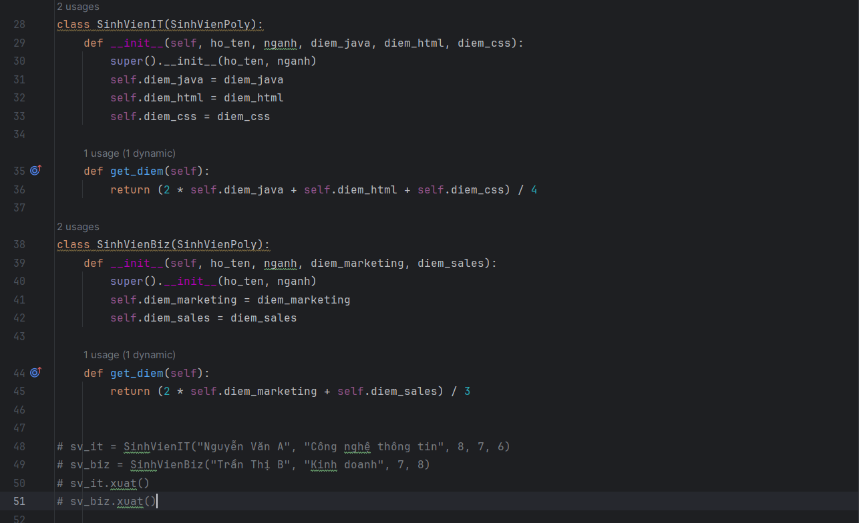

## Bài 4 (2 điểm)

Viết chương trình quản lý sinh viên:

1. Nhập danh sách sinh viên

2. Xuất thông tin danh sách sinh viên

3. Xuất danh sách sinh viên có học lực giỏi

4. Sắp xếp danh sách sinh viên theo điểm

5. Kết thúc

Bài làm:

* *Tạo menu tùy theo sở thích thể hiện rõ nội dung theo đề bài.*
* *Tạo* ***def danh_sach_sinh_vien*** *tạo giới hạn số lượng sinh viên nhập vào sau đó dùng cấu trúc* ***IF*** *để lọc theo ngành* ***IT*** *và* ***Biz*** *rồi nối các bảng và bằng* ***append*** *và trả về giá trị danh sách.*
* *Tạo các định nghĩa để xuất các thông tin có điều kiện*
* *Cuối cùng hàm* ***While*** *để chạy điều kiện menu cho phép nhập chức năng theo các con số đã lập điều kiện cho trước*

Kết quả:

